ASSUNTO :. INDICO PARA QUE O DEPARTAMENTO COMPETENTE, REALIZE DEMARCAÇÃO DE FAIXA DE PEDESTRE EM FRENTE A IGREJA PENTECOSTAL CRISTO SALVA, LOCALIZADA NA AVENIDA EXPEDITO QUARTIERI.

DESPACHO

SALA DAS SESSÕES ____/____/_____

PRESIDENTE DA MESA

INDICAÇÃO Nº , DE 2014

SENHOR PRESIDENTE,
SENHORES VEREADORES,

INDICO ao Exmo Senhor Prefeito Municipal para que junto ao Departamento competente que realize limpeza demarcação de faixa de pedestres na Avenida Expedito Quartieri, em frente à Igreja Pentecostal Cristo Salva.

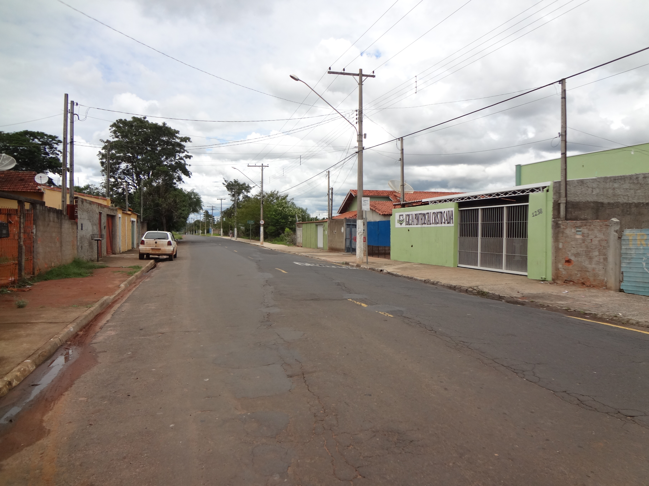

SALA DAS SESSÕES “VEREADOR SANTO RÓTOLLI”, aos 24 de Abril de 2014

VEREADOR LUIS ROBERTO TAVARES

